Manual de usuario

**Presentado por:**

Andres Felipe Granda Piedrahita

**Asignatura:**

Lenguajes de programación II

**Semestre:**

2016 - 1

Ingeniería de Sistemas

Universidad de Medellín

2016

Tabla de contenido

# Manual de uso

Para empezar a jugar Busca el tesoro se requiere dos cosas:

* Querer jugar
* Tener la aplicación

A continuación se mostraran los pasos para jugar.

## Paso 1

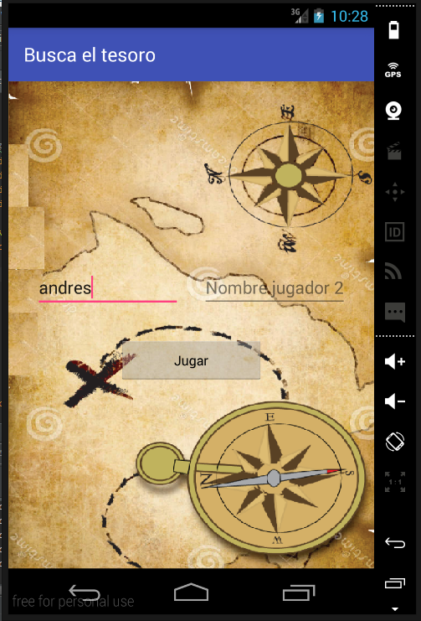

Cuando se inicia la aplicación se deberá ingresar los nombres de los jugadores y después darle click al botón jugar (En caso de que no se desee ingresar el nombre el juego automáticamente los llamara como Jugador 1 y Jugador 2).

## Paso 2

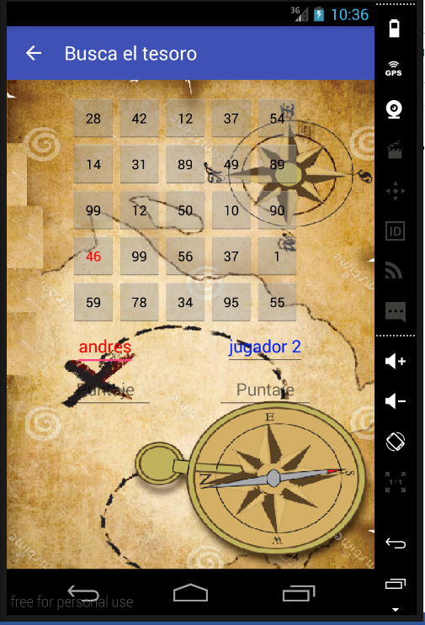

Al momento que abre el mapa el jugador puede ver su puntaje y su nombre en la parte inferior de la pantalla, puede empezar a jugar seleccionando uno de los botones con número aleatorio después de seleccionar el botón este pintara el número de color del jugador

(Nota: Siempre empieza el jugador de rojo).

## Paso 3

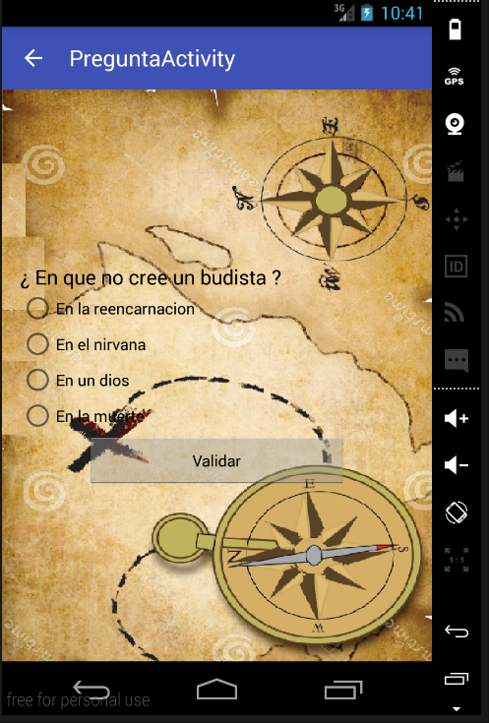

Después de seleccionar el botón si el botón tenía el cofre este abrirá un pantallazo terminando el juego y muestra el puntaje de los jugadores, de lo contrario si no está el cofre iniciara un pantallazo el cual mostrara una pregunta con múltiples opciones pero única respuesta.